Ход занятия
Выполнение самостоятельной работы на знание формул тригонометрии.
Выполнить следующие задания на применение тригонометрических тождеств:
Задание 1: Получите имя математика, в книге которого впервые встречается термин – «тригонометрия».
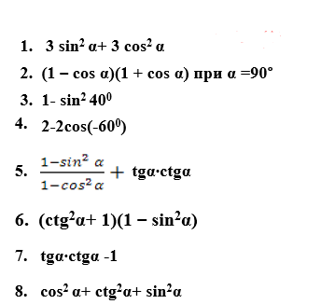
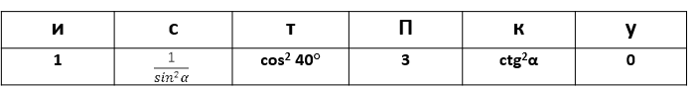
Задание 2: По заданному значению тригонометрической функции найдите значение другой функции
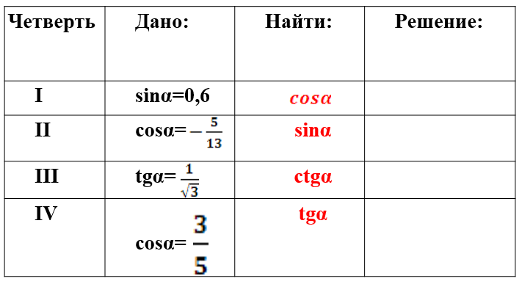
Задание 3: Вычислите
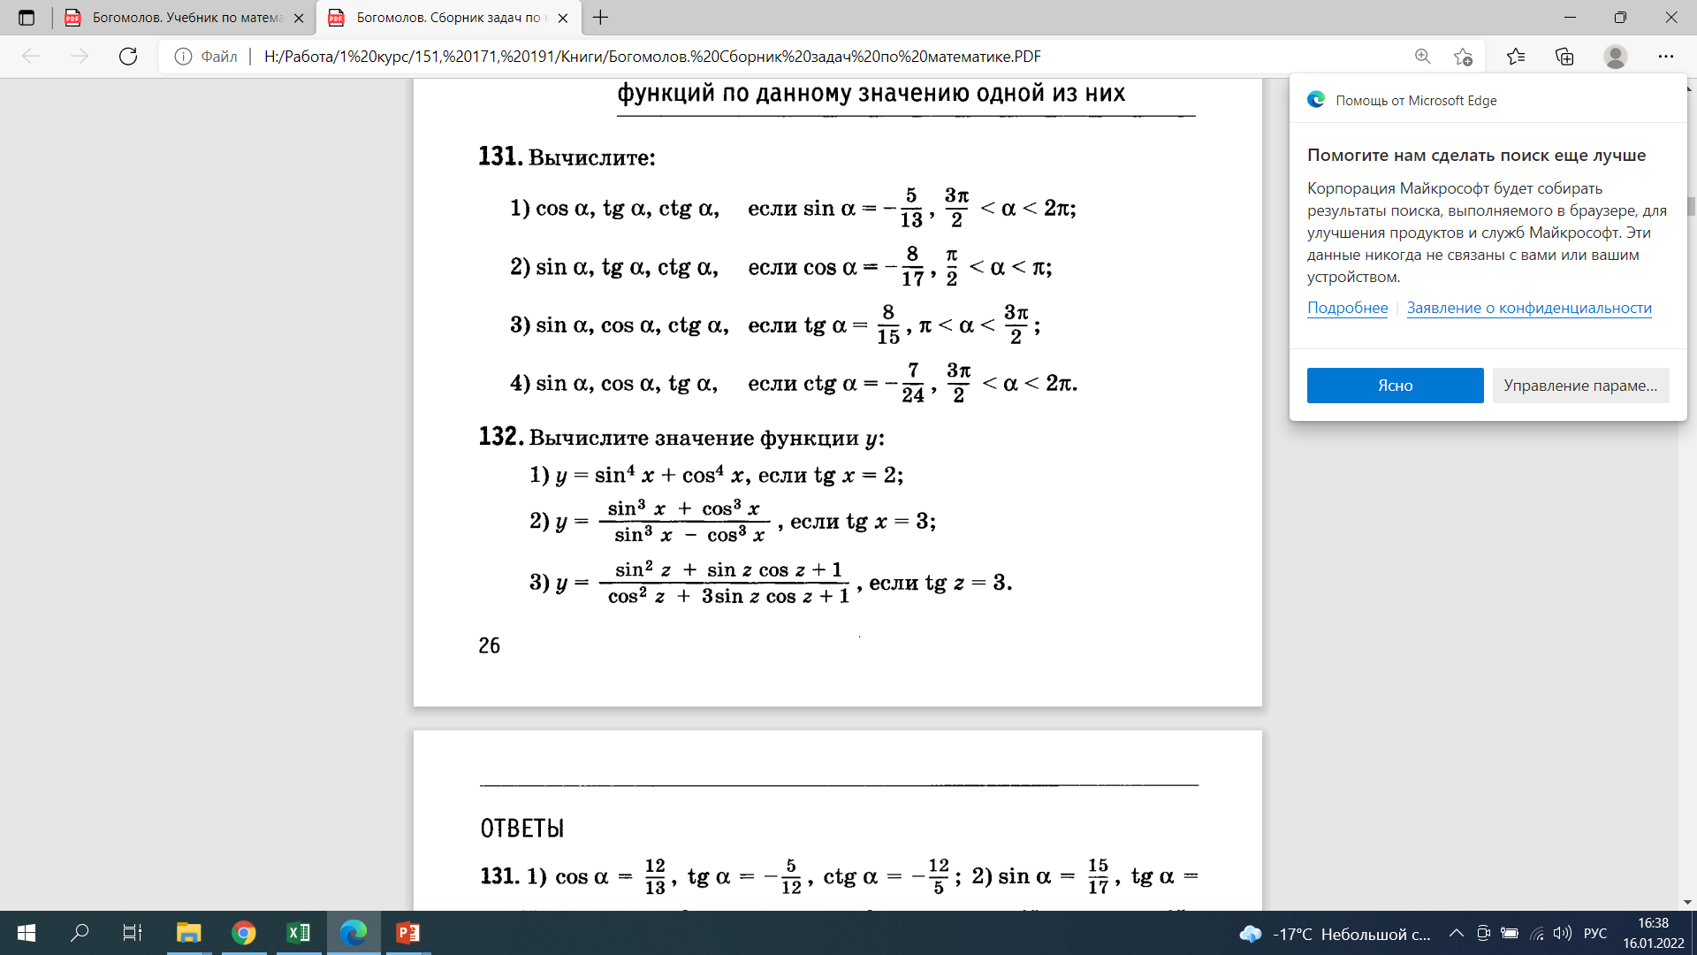
Задание 4: Упростите выражение
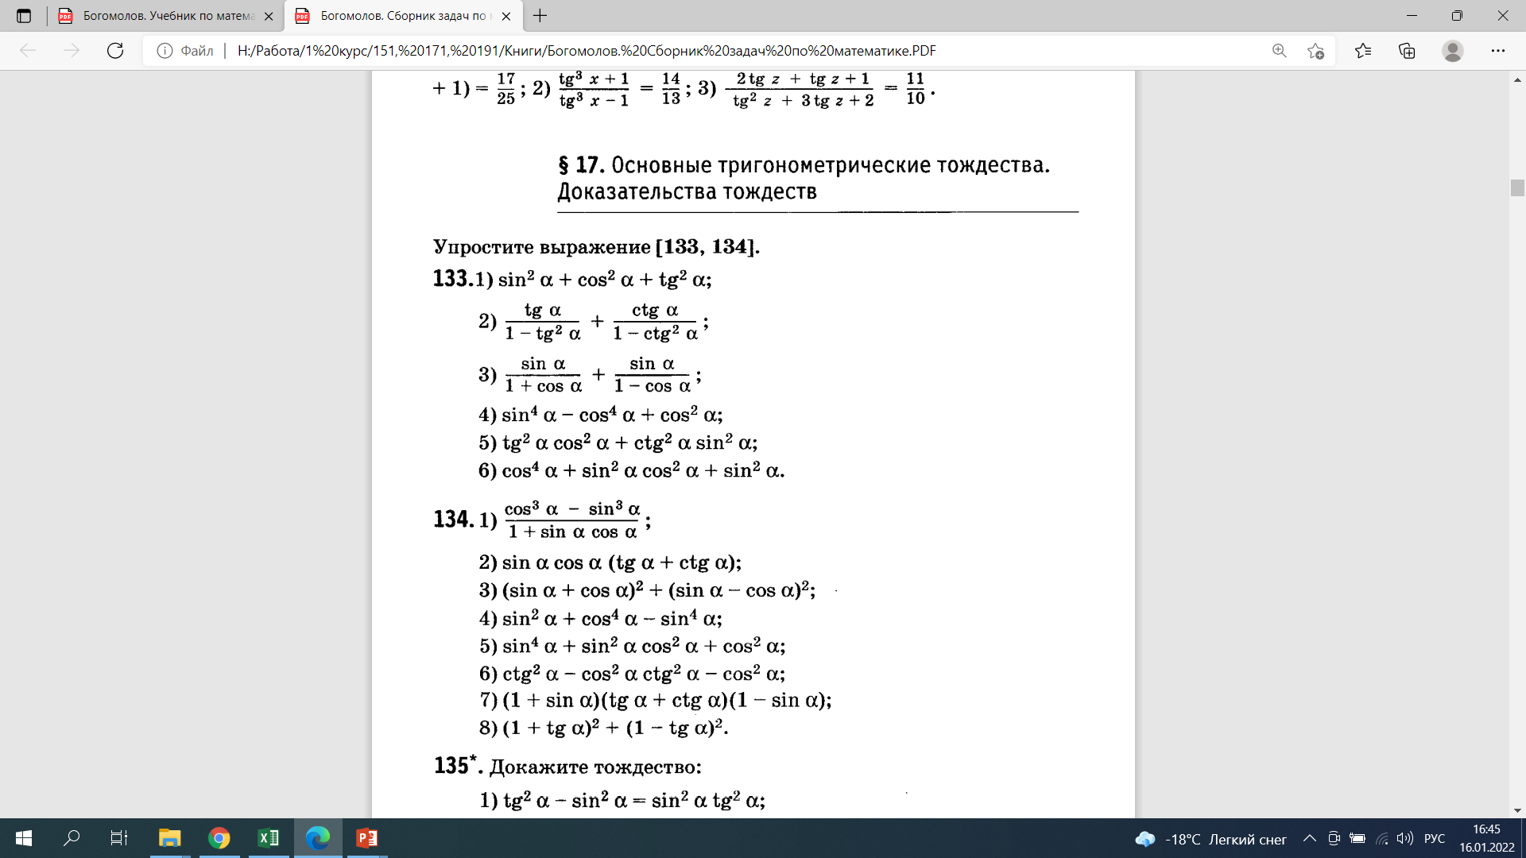

Новый материал, основные понятия.
Формулы приведения – это формулы, позволяющие выражать значения тригонометрических функций любого угла через функции угла первой четверти, т.е. <90.
ПРАВИЛО 1. Если угол откладывают от оси ОX, то наименование функции не меняется.
ПРАВИЛО 2. А если угол откладывают от оси ОY, то наименование функции меняется на сходное.
ПРАВИЛО 3. Знак в правой части формулы определяется по знаку функции в левой части.
ПРАВИЛО 4. Знак в правой части формулы определяется по знаку функции в левой части.
Формулы приведения:
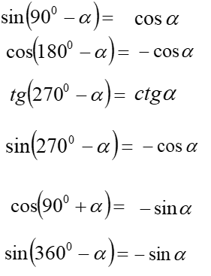
Алгоритм применения формул приведения:
- Определить, какой координатной четверти принадлежит угол;
- Найти знак данной функции в этой четверти;
- Определить, меняется данная функция на «кофункцию» или нет:
Задания по теме лекции и решения к ним:
Задание 1. Выразите тригонометрические функции через угол меньше 45°:
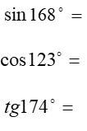
Задание 2. Упростить выражение:
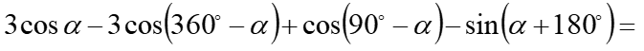
Задание 3. Найти значение выражения:
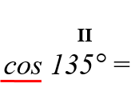

Домашнее задание:
- Выучить формулы приведения.
- Выполнить задания по пройденной теме.
- Упростить выражение двумя способами:
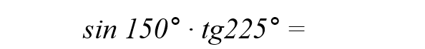
- Вычислить:
- Упростить выражение:
- Выразить тригонометрические функции через угол меньше 45°:
